Мақсаты: Оқушылардың информатика пәніне қызығушылығын арттыру, білім деңгейін көтеру, сабақта алған білімдерін бекіту.
Жарысқа екі топ қатысады, әр топтың өз аты, ұраны, эмблемасы болуы керек. Топ басшысы, әділ қазылар алқасы тағайындалады. Топтар екіге бөлініп, отырғызылады.
Мұғалімнің кіріспе сөзі:
Сәлеметсіздерме, құрметті оқушылар! Бүгін біз сендермен күнделікті сабаққа ұқсамайтын, сабақтан тыс іс-шарада кездесіп отырмыз. Бүгін сендер информатика пәнін басқа жағынан көріп, өздерінің білімдерінді тексересіңдер. Бұл іс-шараның аты «Компьютер әлеміне саяхат» деп аталады.
Балалар сендер ойынның атына қарап, түсінген шығарсындар – бүгін біз сендермен – саяхатқа аттанамыз! Әр адам саяхатқа аттанар алдында өзіне керекті заттарды, нәрселерді жинап бірге алады, ал сендер өз білімдерінді және біліктіліктерінді бірге алыңдар. Ал сәт сапар тілеймін!
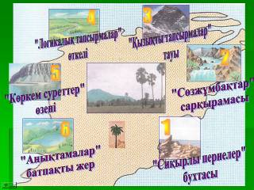
Бүгін бізге спутниктен мынадай хабарлама келді, жаңа арал пайда болыпты.
Сендер осы аралға барасыңдар. Бұл аралды зерттеп, ең үздік зерттеушілерді анықтайсыңдар.

1-тапсырма: «Сиқырлы пернелер» бухтасы
1 кеме:
- Backspace батырмасы
- Shift батырмасы
- Num Lock батырмасы
2 кеме:
- Caps Lock батырмасы
- Delete батырмасы
- Enter батырмасы
- аралды зерттеу барысында, оқушылар қорап тауып алды. Бұл қорапта пернелер белгісі жазылған карточкалар жатыр.
Әр топтан үш баладан шығып, пернелердің қызметі туралы баяндап береді.
Бұл тапсырманы орындап болған соң, сендердің алдарында сарқырама пайда болды.
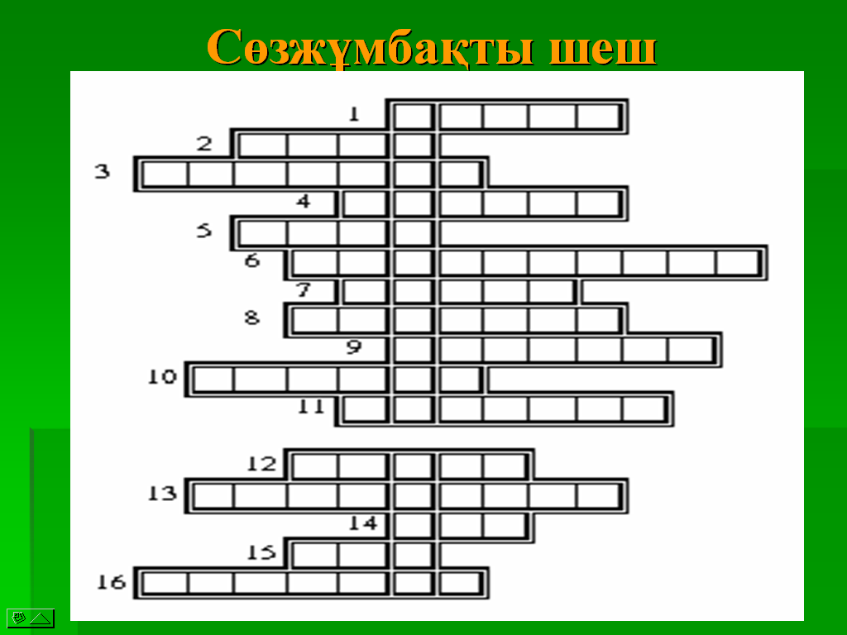
2-тапсырма: «Сөзжұмбақ» сарқырамасы. Сарқырманың жанында нұсқағыш тұр, онда былай деп жазылған: «Сөзжұмбақты шешсең, аралдың атын білесің»

Топтарға кроссвордтар беріледі (әр жауапқа 1 балл, аралдың атың тапса + 1 балл)

Сөзжұмбақтың сұрақтары
- Операциялық жүйе жүктелгеннен кейін негізгі жұмыс не арқылы ашылады?
- Белгілі бар атпен дискіде сақталып қойылған программа немесе құжат?
- Кез келген ақпараттарды компьютерден қағаз бетіне шығаруға негізделген құрылғы
- Компьютердің жадына графикалық ақпарат енгізу құрылғысы
- Сегіз биттен тұратын топ
- Ақпараттарды енгізуге арналған құрылғы
- Телефон желісі арқылы басқа компьютерлермен ақпараттарды алмасуға арналған құрылғы
- Мәтіндік және графиктік ақпараттарды бейнелеу құрылғысы
- Иілгіш диск
- Диск түрі
- Қоршаған орта туралы мәлімет
- Кез келген символдар тізбегі немесе мәтін сөзінің синонимі
- Қатқыл диск
- Цифрға синоним сөзі
- Ең кіші өлшем бірлік
- Кестеге (сан, формула, мәтін) түрінде не енгізуге болады?
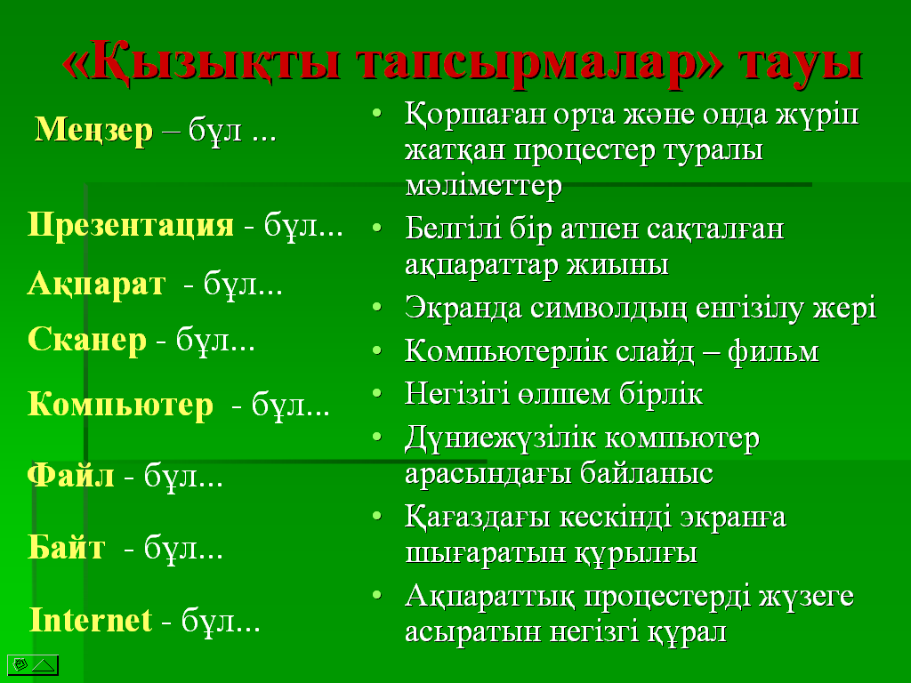
- Аралдың атың тауып, оны ауызша айтқан соң, аралда бір сиқырлар басталды. Сендердің алдарында аралда саяхаттау үшін, жолдар ашылды. Жолдың басында мына қағаз жатты, ашып көріңдер. Бұл аралдың картасы (Тақтада картаның суреті көрсетіледі)
3-тапсырма: «Қызықты тапсырмалар» тауы
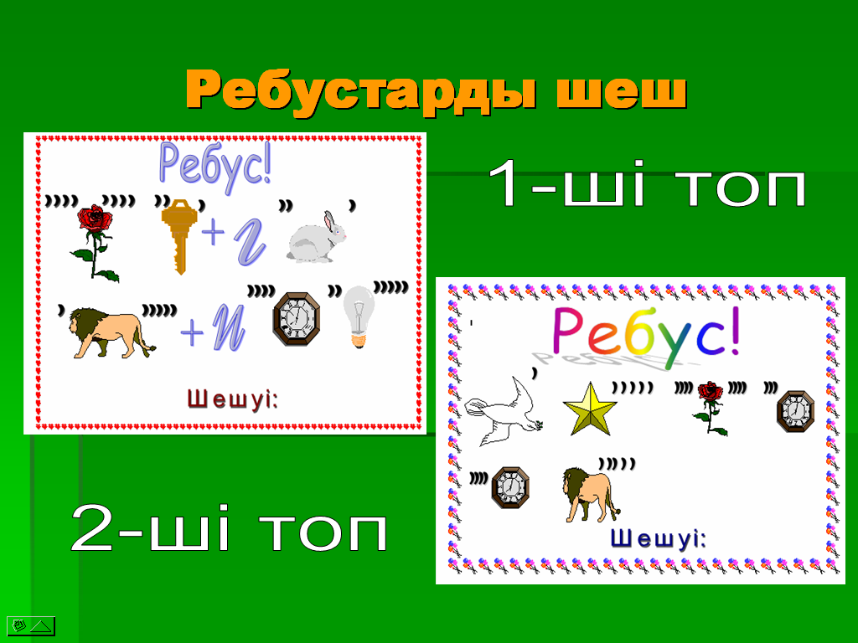
Жолмен келе жатып, сендер «Қызықты тапсырмалар» тауына тірелдіңдер. Оны өту үшін тапсырмаларды орындау керек. ( бір тапсырма үшін – 1 балл)
- Тақтада сөзер берілген, олардың анықтамаларын беру керек.
- Ребустарды шеш

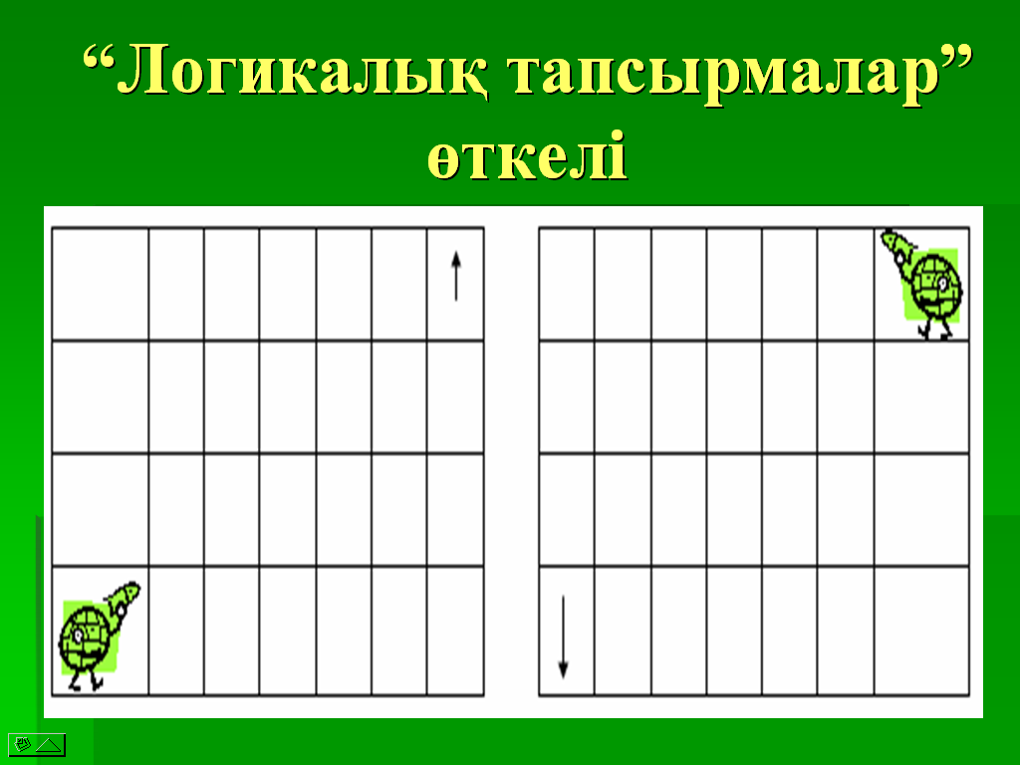
Тапсырмаларды орындап болған соң сендердің жолдарын ары қарай жалғасты. Сендердің алдарында өзен жатыр. Бұл өзеннің жағасында екі қайық ағашқа байланып тұр.
4-тапсырма: «Логикалық тапсырма» өткелі
Қайықпен өзеннен өту үшін, роботқа мына тордан шығуға көмектесіңдер. Робот тек оңға – солға, жоғары – төмен командаларын түсінеді. (Тапсырма орындалса – 3 балл)
Жүзу құралдарын қолданып, сендер өзеннің төменгі ағысымен жүзіп келесіңдер.

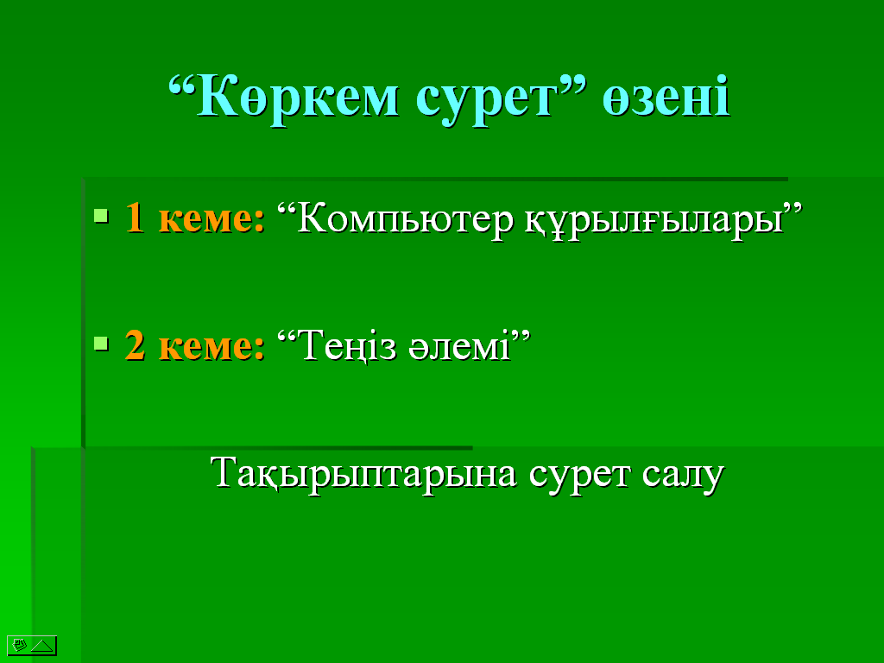
5-тапсырма: Өзен
Бұл өзеннің аты «Көркем сурет». Өзеннің жағасына шығып, әр кеме басшысы - капитан компьютерден Paint графикалық редакторында тапсырма орындайды. (5 балл)
1 кеме: «Компьютер құрылғылары»
2 кеме: Теңіз әлемі
Ал қалған оқушылар информатика сабағына байланысты 8 жол өлең шығарып, Microsoft Word программасында теру керек. (5 балл)
Ал енді балалар, картаға қарасақ біздің зертеуіміз жақсы жүріп, соңына таяп қалған сияқты. Бірақ толық аяқтау үшін сендерге, «Анықтамалар» батпақты жерден өту керек.
6-тапсырма: «Анықтамалар» батпақты жер. Бұл жерде мына қағаз жатыр.
«Ары қарай жүргін келсе, сұрақтарға жауап бер».
Әр топқа жылдамдыққа 10 сұрақтан қойылады. Топтар жауап бере алмаса, «келесі» дейді. Әр сұрақ 1 балға тең, егерде қайтып келетін болса – 0,5 балл.
Жарыстың сұрақтары:
- Paint қандай редактор? (графиктік)
- Иілгіш диск (дискета)
- Принтердің неше түрі бар? (3)
- Ақпаратты енгізуге арналған құрылғы? (пернетақта)
- Жыпылықтап тұрған тік сызықша (меңзер)
- Негізгі өлшем бірлік (байт)
- Ақпаратты шығару құрылғысы (монитор, принтер)
- «Компьютердің атасы» деп кімді атаған? (Ч.Бэббидж)
- Қарапайым есептеулер жүргізетін программа? (калькулятор)
- «Компьютердің миы» деп нені атайды? (процессор)
- Компьютер жанындағы өсімдік (кактус)
- Ең кіші өлшем бірлік (бит)
- Информатика нені зерттейді? (ақпаратты жинау, өңдеу, сақтау, беру заңдылықтарын)
- Пиксель дегеніміз не? (нүкте)
- Windows қандай жүйе? (операциялық)
- Сыртқы жадқа не жатады? (диск, дискета)
- Word қандай редактор? (мәтіндік)
- Желіге қосылу үшін қажетті құрылғы ? (Модем)
- Ең ұзын перне? (бос орын – пробел)
- 8 битке тең өлшем бірлік (байт)
- Ақпаратты өңдеу құрылғысы (процессор)
- Дыбыс шығару құрылғысы (колонка)
- Дүниежүзілік компьютерлік желі (интернет)
- орындаушы орындай алатын командалар тізбегі (алгоритм)

Бұл батпақты жерді өтіп, біз сендермен алғашқы жерімізге оралдық. Ал енді әділ қазылар алқасын тыңдап көрейік. (Соңында оқушылар грамоталар мен кеуде белгілерімен марапатталады)

